ACTES DE BAPTEME DE

VAILLANT DENIS
12/09/1708 12:00

B456
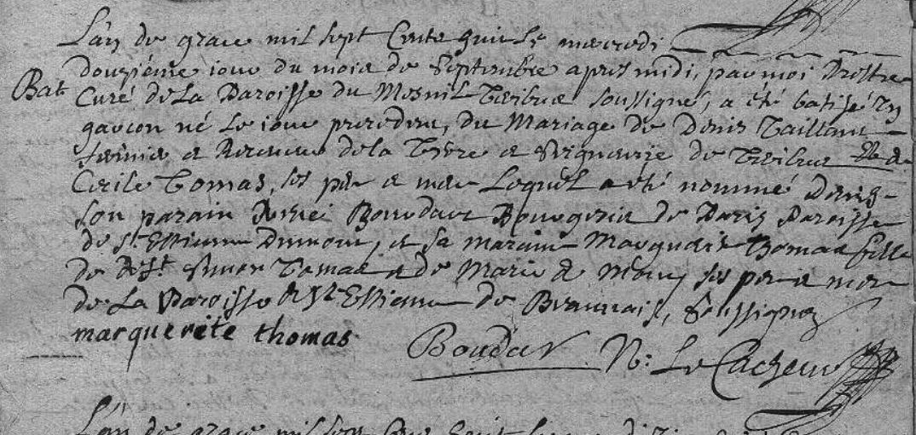
Transcription

Bapteme de
Denis
VAILLANT

L'an de grace mil sept cent huit, Mercredi douzième jour du mois de Septembre après midi par moi ….. curé de la Paroisse du Mesnil Theribus soussigné ; a été batisé un garcon né le jour précéent du mariage de Denis VAILLANT, Fermier et « Receveur de la …............ » du Therius et de Cécile TOMAS ….... Lequel a été nommé Denis. Son parain … BOUDARD Bourgeois de Paris, Paroisse de St Etienne D.... et sa Maraine Marguerite THOMAS, fille de … Simon TOMAS et de Marie de MONY ….. de la paroisse de St Etienne du « Brassais »

